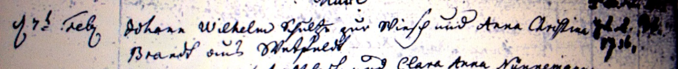

Kirchenbuch Herringen 1765; ARCHION-Bild 203 in „Trauungen 1765 – 1809“
Abschrift:
„d. 7ten Februar Johann Wilhelm Schultze zur Wiesch und Anna Christina Brandt aus Wetfeldt (Weetfeld, KJK)“.

